LOCALITO
Documento de Arquitectura de Software (DAS)
Versión visual de comisión

Equipo: Camilo González · Alexander Patiño · Samuel Solís
Septiembre 2026

Los diagramas fueron rehechos para mejorar legibilidad en PDF, impresión y exposición oral. La redacción mantiene una separación clara entre arquitectura implementada, evidencia disponible y validaciones aún pendientes.

1. Contexto
Localito es una PWA SaaS multi-tenant para pequeños comercios. Reúne ventas, inventario, fiado, caja, compras, reportes y soporte con IA para tareas específicas.

2. Vista de contexto y contenedores
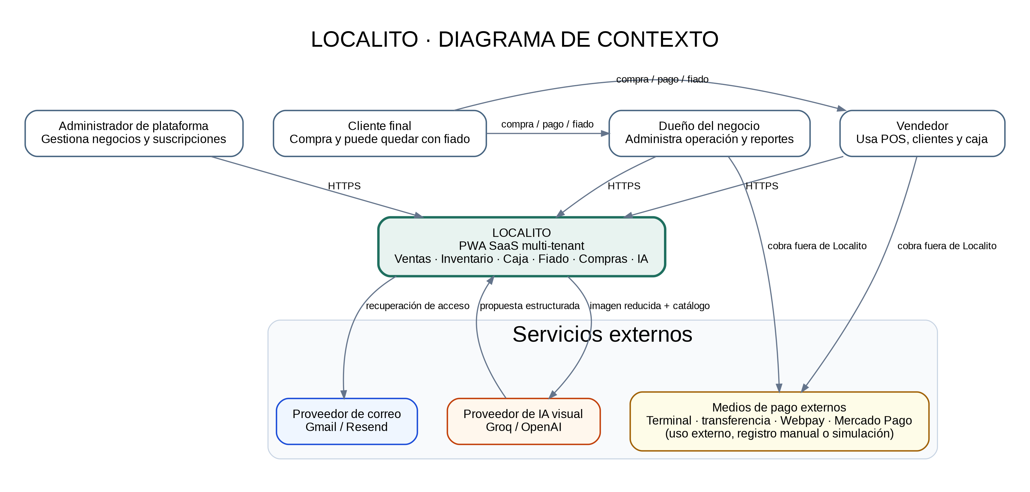
Figura 1. Contexto general de Localito.
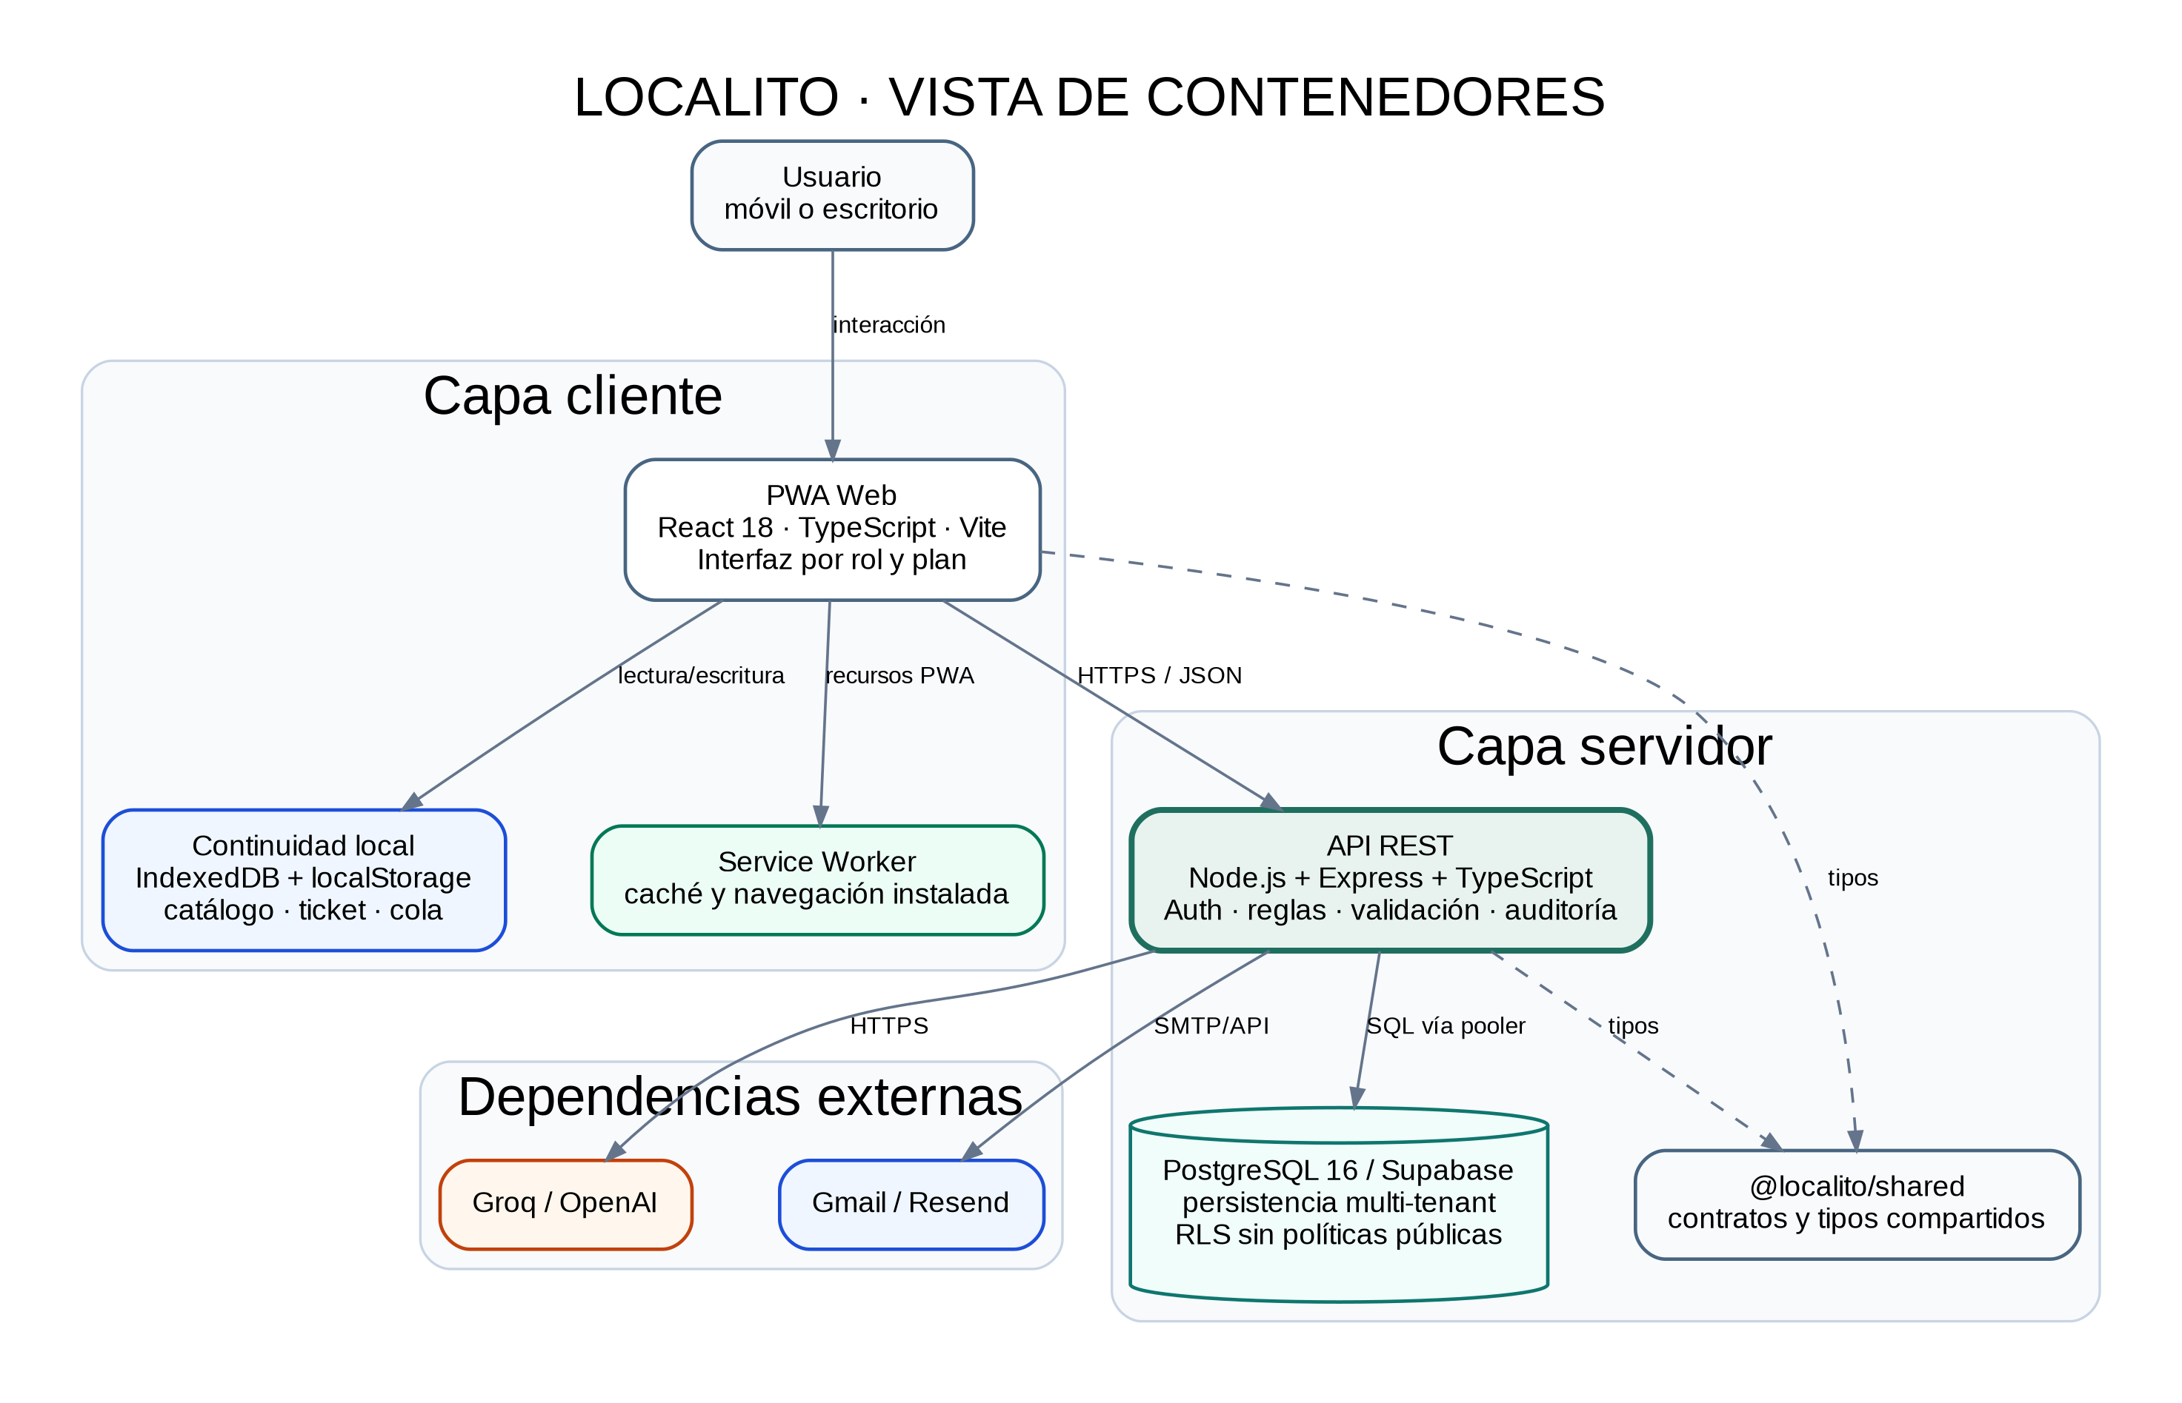
Figura 2. Contenedores principales de la solución.

3. Vista lógica
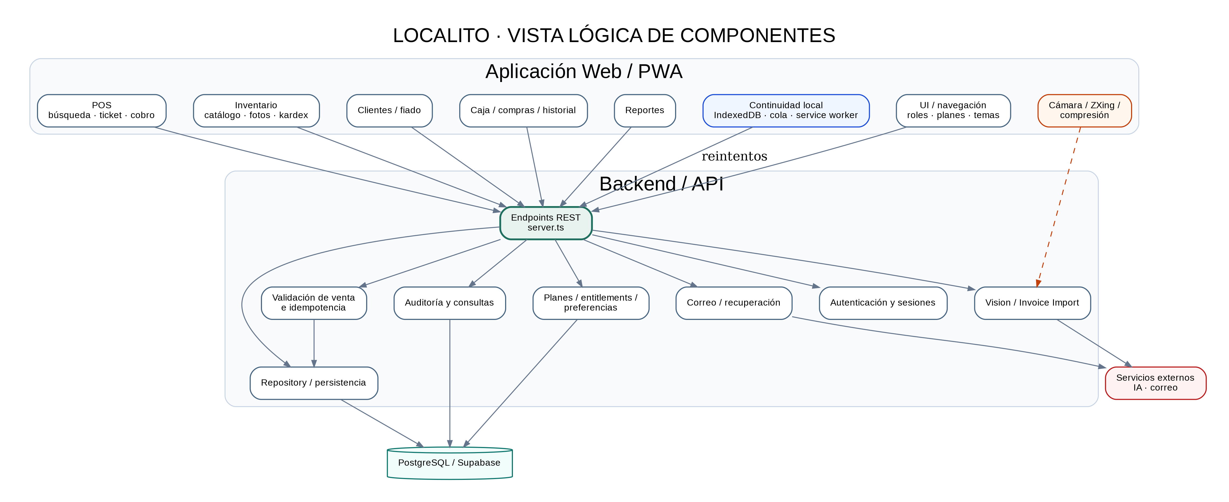
Figura 3. Vista lógica de componentes.

4. Escenarios arquitectónicos clave
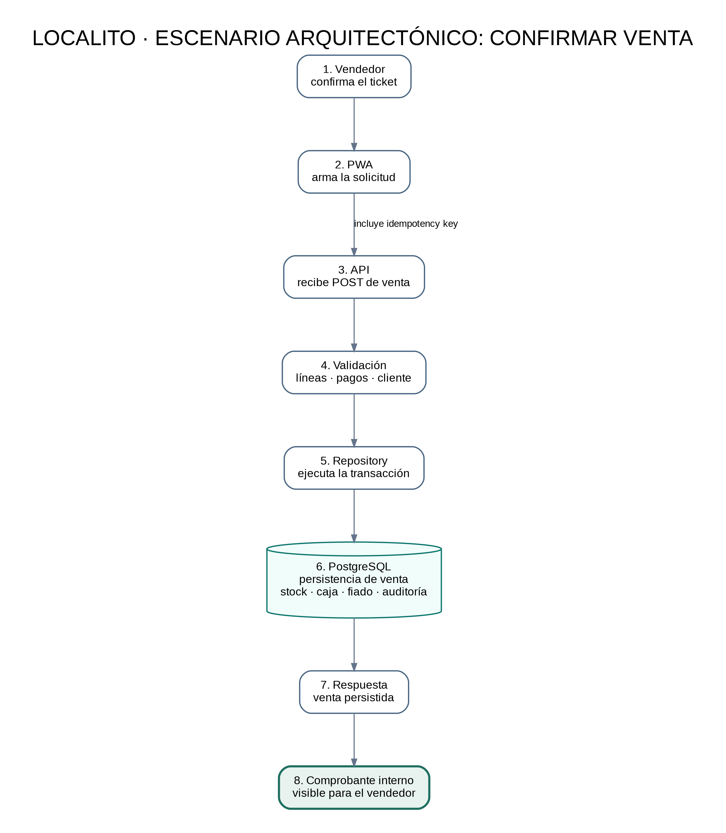
Figura 4. Confirmar venta.
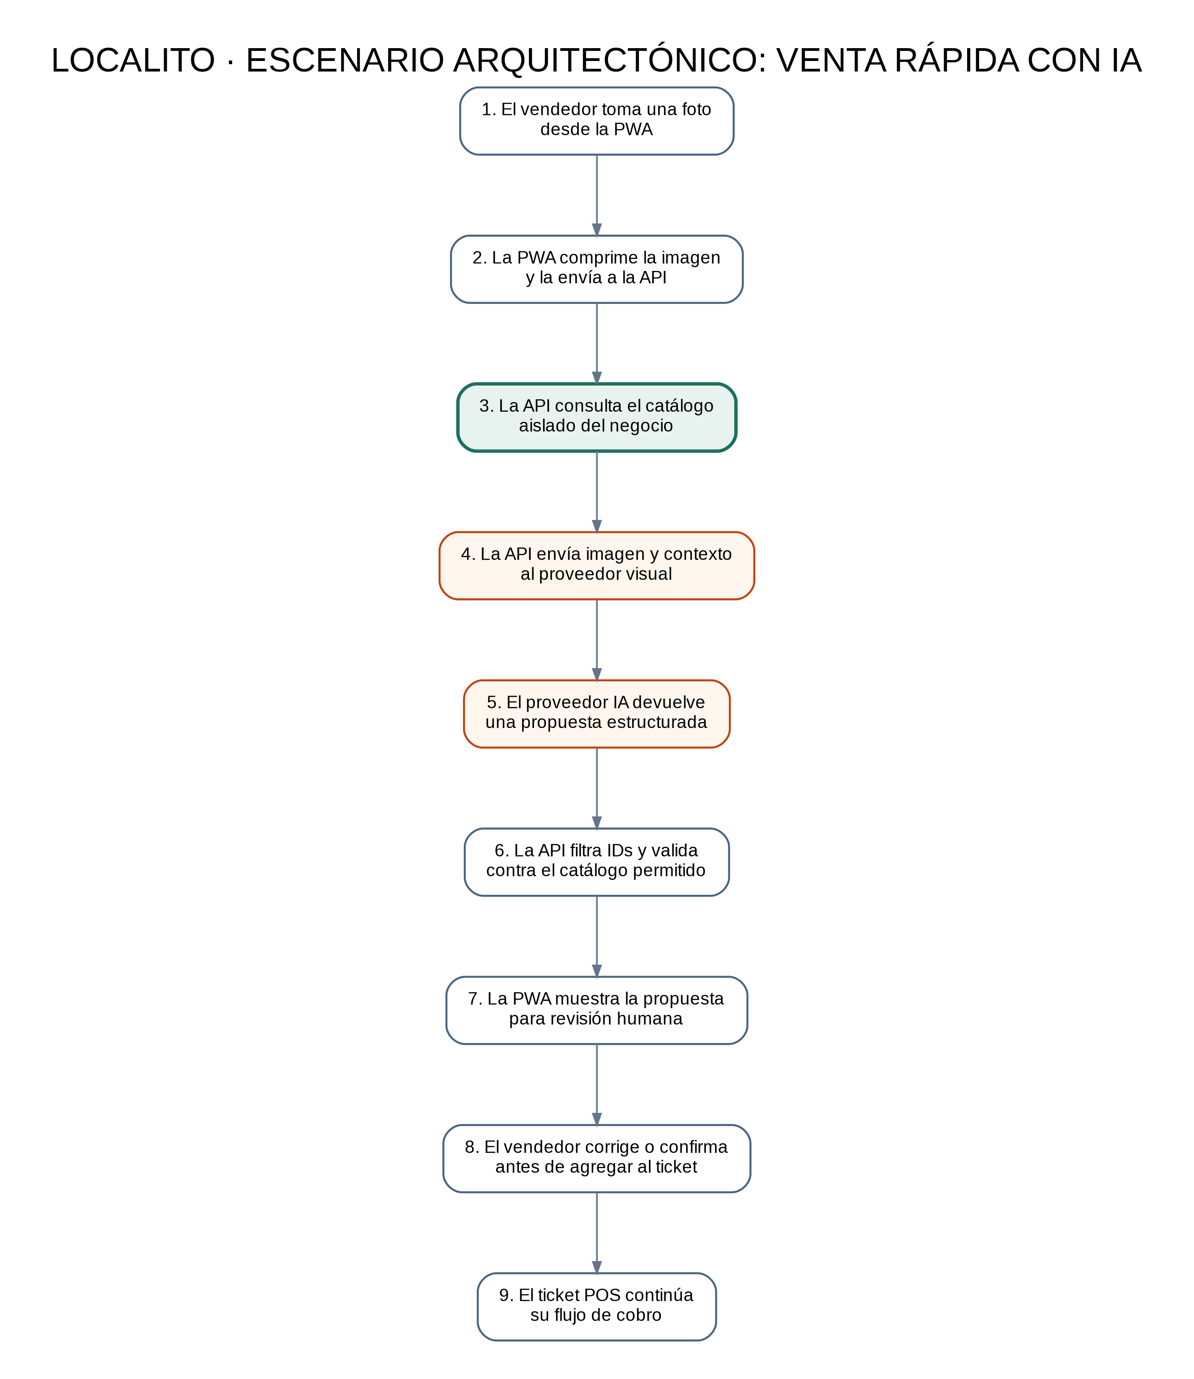
Figura 5. Venta Rápida con IA.
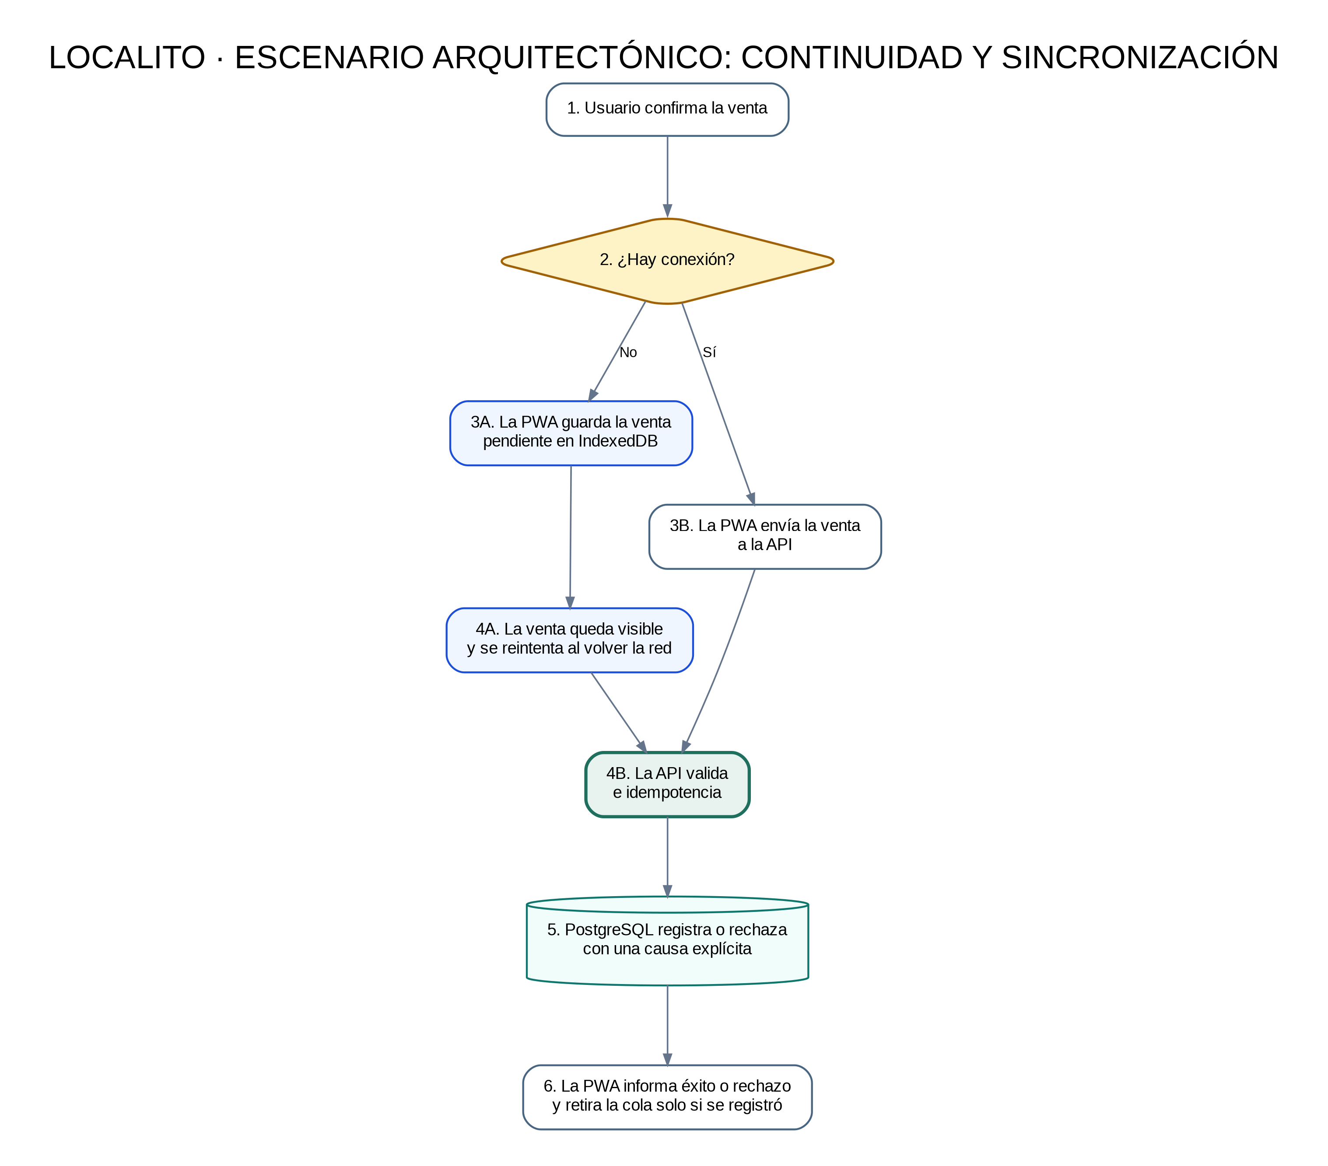
Figura 6. Continuidad y sincronización.

5. Implementación y despliegue
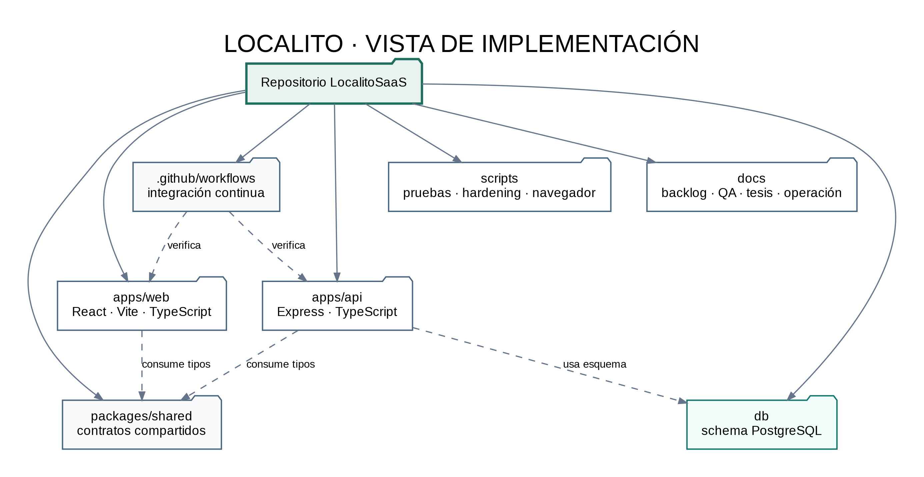
Figura 7. Vista de implementación.
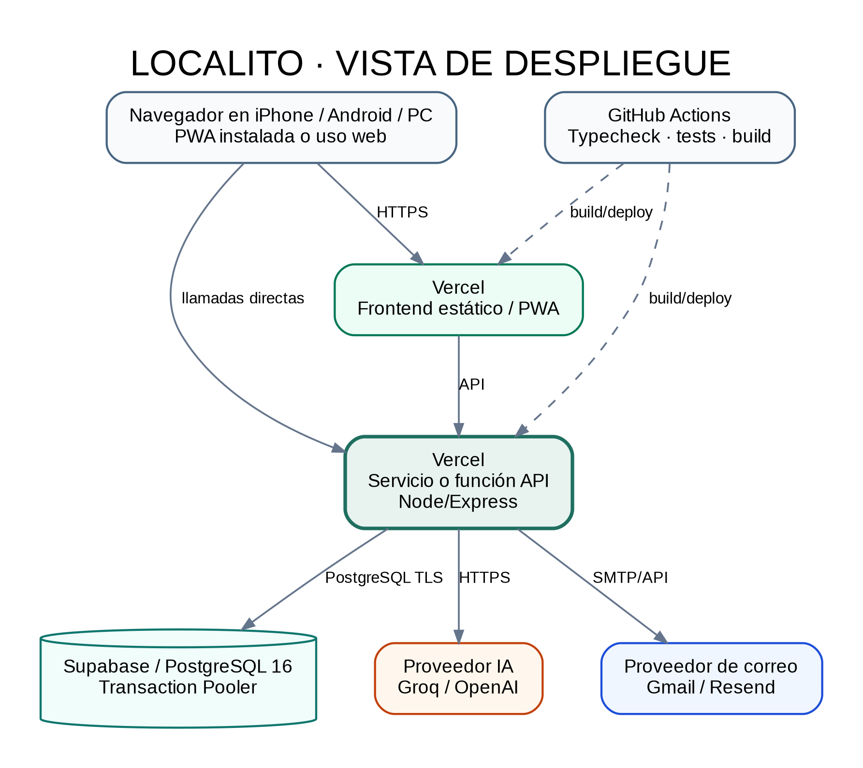
Figura 8. Vista de despliegue.

6. Seguridad
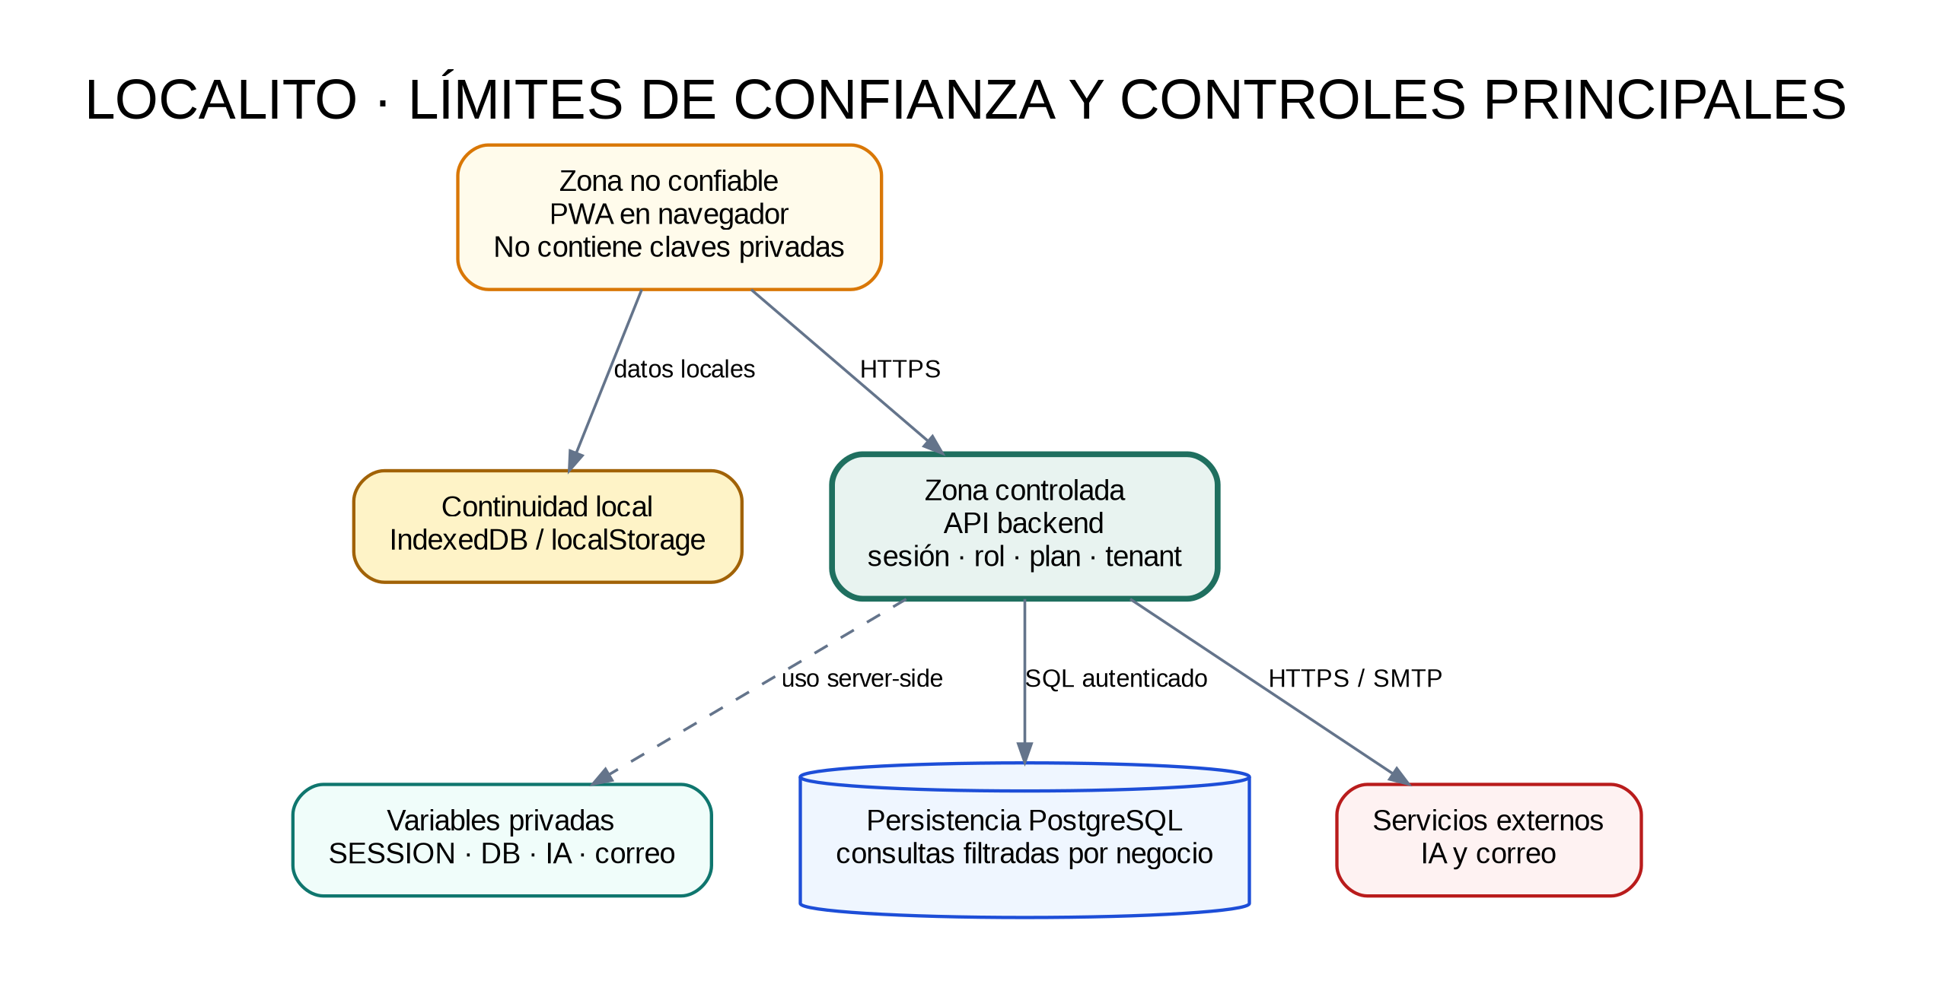
Figura 9. Límites de confianza y controles principales.

7. Estado actual
- Hay evidencia técnica de build, typecheck y pruebas base.
- La regresión visual completa posterior al rediseño sigue pendiente.
- Falta validar PWA y cámara en dispositivos físicos.
- Concurrencia e idempotencia sobre PostgreSQL deben cerrarse en Sprint 8.

Fuentes base utilizadas
- Repositorio LocalitoSaaS: README.md, docs/Estado-Actual.md, docs/Alcance-Tesis.md, docs/Backlog-Scrum-Jira.md y Documento-Proyecto-Localito.md.
- Repositorio LocalitoSaaS: package.json, apps/web/package.json, apps/api/package.json, db/schema.sql y estructura de apps/api/src.
- Material académico revisado en Drive: DAS, Validación ATAM y Validación SAAM desarrollados durante la carrera.

